**Tugas 09**

**Petunjuk pengerjaan:**

1. Jawablah setiap soal-soal di bawah ini dengan menggunakan editor python yang anda miliki.
2. Screenshot hasil pengerjaan **berupa kode dan running program** dan tempelkan pada jawaban.
3. Diperkenankan untuk berdiskusi dengan peserta lain untuk soal yang dianggap susah.

**Soal 1 Penumpang Ilegal KA**

Sebuah program digunakan oleh petugas KAI untuk menghitung jumlah penumpang ilegal pada rangkaian gerbong kereta api. Setiap gerbong yang memiliki kapasitas penumpang yang sama itu akan berisi penumpang ilegal jika banyaknya penumpang melebihi jumlah kapasitas gerbong.

**Masukan** terdiri dari dua baris, dengan baris pertama adalah kapasitas gerbong kereta api, sedangkan baris kedua adalah banyaknya penumpang di setiap gerbong.

**Keluaran** berupa sebuah bilangan yang menyatakan total penumpang ilegal yang ditemukan.

Contoh masukan dan keluaran:

| **Masukan** | **Keluaran** |
| --- | --- |
| 13  6 11 8 13 5 16 5 21 13 | 11 |
| 12  12 0 19 12 12 7 | 7 |

Jawaban:  
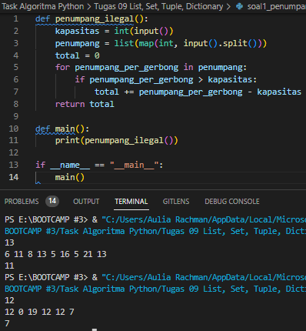

**Soal 2 Barang di lemari**

Di lemari adik terdapat kumpulan barang. Adik akan mengambil satu barang dan jika barang itu ada, maka isi lemari berkurang satu. Buatlah program untuk mengilustrasikan kasus tersebut.

**Masukan** terdiri dari dua baris dengan baris pertama adalah kumpulan barang pada lemari adik, sedangkan baris kedua nama barang yang diambil adik.

**Keluaran** berupa isi lemari adik setelah pengambilan barang.

Contoh masukan dan keluaran:

| **Masukan** | **Keluaran** |
| --- | --- |
| baju celana kemeja handuk  baju | celana kemeja handuk |
| baju celana kemeja handuk  sepatu | baju celana kemeja handuk |

Jawaban:  
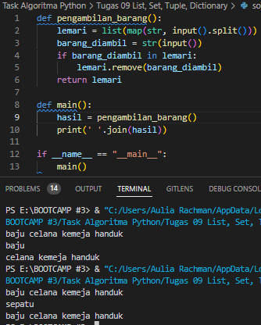

**Soal 3 Survei**

Sebuah program digunakan untuk mencari buah yang paling digemari responden survei.

**Masukan** terdiri dari satu baris data survei berupa kumpulan nama buah yang dipisahkan oleh spasi.

**Keluaran** adalah string yang menyatakan nama buah yang paling digemari, jika terdapat 1 yang terbanyak. Jika terdapat dua atau lebih yang terbanyak, maka tidak ditampilkan apapun.

Contoh masukan dan keluaran:

| **Masukan** | **Keluaran** |
| --- | --- |
| pisang pepaya pepaya durian | pepaya |
| pisang pepaya pisang jeruk mangga pepaya |  |

Jawaban:

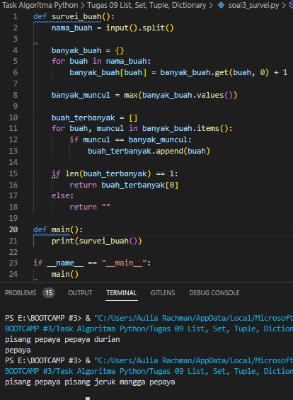

**Soal 4 Juara EPL**

Buatlah program untuk membaca data klasemen akhir English Premier League (EPL), kemudian menentukan siapa yang juara. Implementasikan dua fungsi untuk membaca data ke dalam tipe data terstruktur yang anda pilih dan mencari juara EPL, yaitu klub dengan point tertinggi. Asumsi: Tidak ada klub dengan point yang sama.

**Masukan** berupa beberapa baris. Baris pertama adalah bilangan bulat n yang menyatakan banyaknya klub peserta. Selanjutnya terdapat n baris dengan setiap barisnya terdiri data nama klub, banyaknya main, jumlah kemenangan, jumlah hasil imbang, jumlah kekalahan, jumlah memasukkan gol, dan jumlah kebobolan.

**Keluaran** berupa nama klub yang juara.

Petunjuk: Setiap kemenangan bernilai 3 point, setiap hasil imbang bernilai 1 point.

Contoh masukan (data dummy) dan keluaran:

| **Masukan** | **Keluaran** |
| --- | --- |
| 4 ARS 38 26 6 6 88 43 MUN 38 23 6 9 58 43 NEW 38 19 14 5 68 33 MCI 38 28 5 5 94 33 | MCI |
| 3  ARS 38 26 6 6 88 43 MUN 38 23 6 9 58 43 NEW 38 19 14 5 68 33 | ARS |

Jawaban:

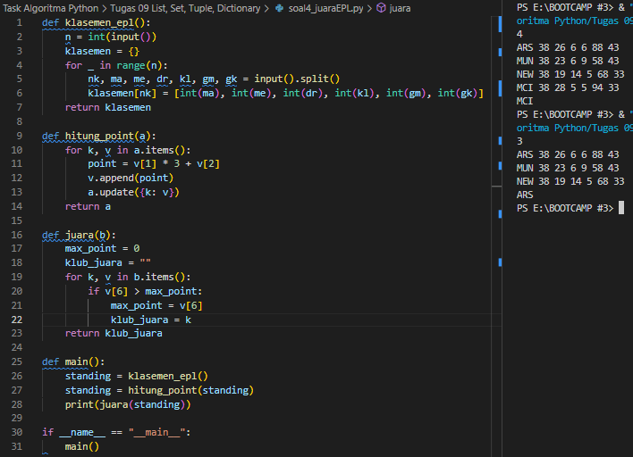

**Soal 5 Rating Catur**

Buatlah program untuk membaca tabel pemain catur yang berisi data nama pemain catur, rating catur kilat, rating catur rapid, dan rating catur standard. Setelah dibaca hitunglah rata-rata masing-masing rating itu.

**Masukan** berupa bilangan bulat n yang menyatakan jumlah pemain. Setelah itu diikuti sebanyak n baris yang setiap pada barisnya berisi nama pemain (kolom 1), rating catur kilat (kolom 2), rating catur cepat (kolom 3), dan rating catur standard (kolom 4).

**Keluaran** berupa rata-rata rating itu dengan pembulatan.

Contoh masukan dan keluaran:

| **Masukan** | **Keluaran** |
| --- | --- |
| 3  carlsen 2832 2847 2863  firouzja 2791 2670 2804  ding_liren 2788 2836 2799 | 2803 2777 2822 |
| 4  wei_yi 2686 2752 2729  andreikin 2736 2692 2724  dubov 2791 2712 2720  harikrishna 2574 2624 2717 | 2677 2695 2722 |

Jawaban:

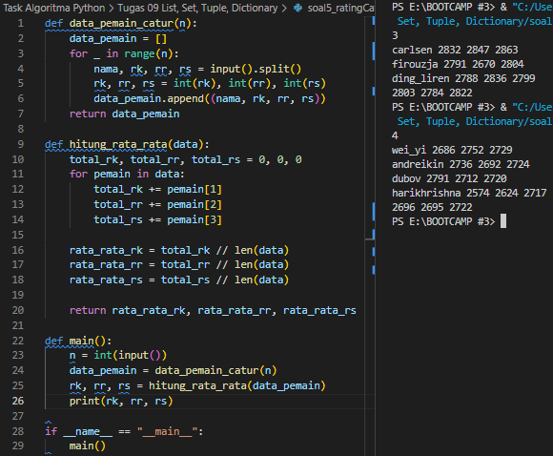

**Soal 6 Stack**

Buatlah program untuk mengimplementasikan tumpukan (stack). Stack adalah tumpukan objek yang hanya bisa ditambah atau dikurangi bagian terluar saja. Contohnya adalah tumpukan piring atau tumpukan baju dalam lemari.

Contoh interaksi (yang bergaris bawah adalah input):

Masukkan barang: kaos kuning

Masukkan barang: seragam putih

Masukkan barang: kemeja batik

Cetak isi lemari: kaos kuning seragam putih kemeja batik

Ambil barang.

Cetak isi lemari: kaos kuning seragam putih

Masukkan barang: kaos polo

Cetak isi lemari: kaos kuning seragam putih kaos polo

Jawaban:

